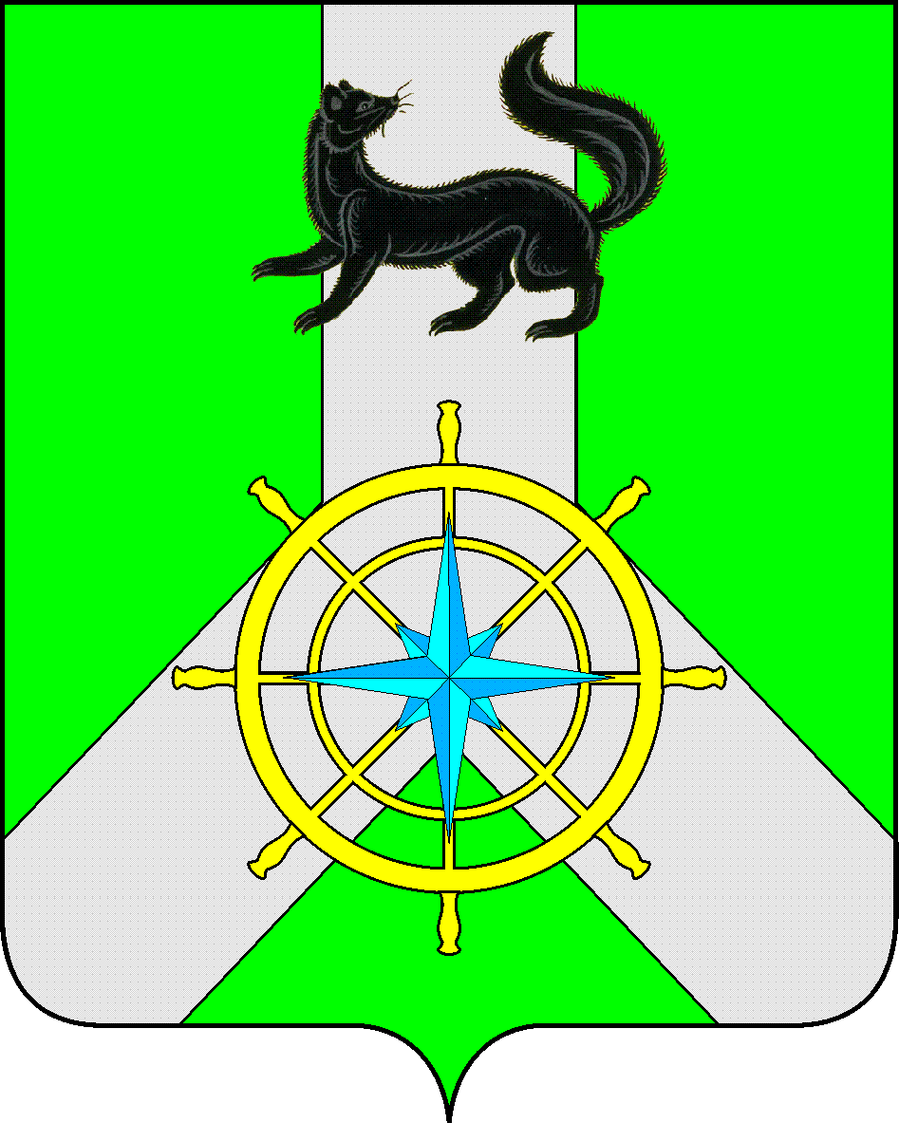
Р О С С И Й С К А Я Ф Е Д Е Р А Ц И Я

И Р К У Т С К А Я О Б Л А С Т Ь

К И Р Е Н С К И Й М У Н И Ц И П А Л Ь Н Ы Й Р А Й О Н

А Д М И Н И С Т Р А Ц И Я

П О С Т А Н О В Л Е Н И Е

от 07.07.2020 г. |  | № 386
 | г.Киренск

О принятии решения о подготовке документации
по планировке территории

В соответствии со статьей 45 градостроительного кодекса Российской Федерации, ч.3 ст. 14 Федерального закона № 131-ФЗ "Об общих принципах организации местного самоуправления в Российской Федерации", руководствуясь Законом Иркутской области от 3 ноября 2016 г. № 96-ОЗ "О закреплении за сельскими поселениями Иркутской области вопросов местного значения", на основании ст. 39, 55 Устава муниципального образования Киренский район, администрация Киренского муниципального района

постановляЕТ:

1. Принять решение о подготовке проекта межевания территории: «Доп. площадка на 413 км Магистрального газопровода «Сила Сибири» Участок «Ковыкта – Чаянда».
2. Отделу по градостроительству администрации Киренского муниципального района в течение месяца со дня опубликования постановления принимать от заинтересованных физических или юридических лиц предложения о порядке, сроках подготовки и содержании документации по проекту межевания территории: «Доп. площадка на 413 км Магистрального газопровода «Сила Сибири» Участок «Ковыкта – Чаянда».
3. Отделу по градостроительству администрации Киренского муниципального района в течение двух недель со дня окончания срока направления предложений заинтересованными лицами обеспечить проверку поступивших предложений по проекту межевания территории: «Доп. площадка на 413 км Магистрального газопровода «Сила Сибири» Участок «Ковыкта – Чаянда».
4. Рекомендовать АО «Краснодаргазстрой» после опубликования настоящего постановления:
4.1. Обеспечить подготовку проекта межевания территории: «Доп. площадка на 413 км Магистрального газопровода «Сила Сибири» Участок «Ковыкта – Чаянда»и представить в администрацию Киренского муниципального района.
5. Отделу по градостроительству администрации Киренского муниципального района осуществить проверку документации по проекту межевания территории: «Доп. площадка на 413 км Магистрального газопровода «Сила Сибири» Участок «Ковыкта – Чаянда» на соответствие требованиям документов территориального планирования, требованиями технических регламентов, градостроительных регламентов с учетом границ территорий объектов культурного наследия, включенных в единый государственный реестр объектов культурного наследия (памятников истории и культуры) народов Российской Федерации, границ территорий вновь выявленных объектов культурного наследия, границ зон с особыми условиями использования территории.

6. Разместить настоящее постановление в сети интернет на официальном сайте администрации Киренского муниципального района http://kirenskrn.irkobl.ru.

И.о. главы администрации С.Ю. Лещинский

Подготовил:

Начальник отдела по градостроительству, строительству,
реконструкции и капитальному ремонту объектов
администрации Киренского муниципального района Некрасов В.Г.

Согласовано:

Правовой отдел Чернина И.С.

